**План**

1. ЦеберагIи.

2. ЦIарубакI.

3. ЦIарубакI школалда малъиялъул методика.

4. Тематическое планирование.

5. Сравнение с языком

а) Задания.

б) Игровые моменты.

в) ТIадкъаял.

6. Ахир.

7. Литература.

**ЦеберагIи**

Школалъул цIакъго кIвар бугеб масъалалъун ккола гIун бачIунеб гIелалъе щулияб ва гъваридаб лъай кьей, гьезул гьеб лъай практикаялда хIалтIизабизе бажари ва ругьунлъи лъугьинаби, дунялалдехун материалияб бербалагьи бижизаби.

Цогидал мацIазго гIадин, авар мацIалъги гIаммаб куцалда тIолго магIарулазул рухIияб бечелъи жаниб бачуна.

Школазда цIалдохъабаз аслияб куцалда лъазабула литературияб мацI. Гьединлъидал щулияб бухьен букIине ккола авар мацIалъулгун ва адабияталъулгун. МугIалимас хIисабалде босула байбихьул классазда цIалул ва хъвавул дарсазда лъималазе щвараб хIалбихьи ва гьениб лъураб кьучIалда гIуцIула хадусебги.

Гьеб хIисабалдеги босун, тIаса бищана тема: «ЦIарубакI» проекталъе босизе. Гьелъги цIикIкIараб бакI ккола хъвавул ва цIалул каламалъе инсанасул.

**Тематическое планирование**

**6 классалъе 5 сагIат цIарубакI**

|  |  |  |  |  |  |
| --- | --- | --- | --- | --- | --- |
| №№ | Тема | СагIат | Къо-моцI | Такрар гьаби | Рокъобе хIалтIи |
| 11 | ЦIарубакI |  |  |  |  |
| 22 | ЦIарубакIалъул разрядал |  |  |  |  |
| 33 | ЦIарубакIазул битIунхъвай |  |  |  |  |
| 44 | ЦIарубакIал падежазде свери |  |  |  |  |
| 55 | Предложениялда жаниб подлежащее |  |  |  |  |

2. ЦIарубакI ккола предметияб цIаралъул, прилагательноялъул, рикIкIеналъул бакIалда хIалтIизабулеб каламалъул бутIа.

ЦIарубакIги жаваблъун бачIуна жинца хисулеб каламалъул бутIаялъе лъолел суалазе: щиб? в? й? л?, кинаб? в? й? л?, кигIанаб.

**История изучения вопроса**

**ЦIарубакIазул разрядал**

Авар мацIалда магIнаялде балагьун цIарубакIазул анкьго разряд буго…

1. Гьумералъул: дун, мун, ниж, нилъ, нуж.

2. Ишаралъул: гьав, гьев, дов, лъов, гъов.

3. Баяналъул: щибав (-й, -б, -л), кинав (-й, -б, -л), тIолго.

4. Баянлъи гьечIел: щив (-й, -б)алиго, кинав (-й, -б, -л)алиго, щалалиго.

5. Суалиял: щив (-й, -б?) щал?, кинав (-й, -б, -л), чан? КигIан?

6. ГьечIолъиялъул: щив (й, -б?) –ниги, щалниги.

7. Жибголъиялъул: жив (-й, -б?), жал, дунго, мунго, нижго, нилъго, нужго.

Баяналъе: Жиделъ цIикIкIараб гIамлъи букIин буго цIарубакIазул аслияб грамматикияб хасият.

Предложениялда жаниб цIарубакI ккезе бегьула подлежащеелъунги, определениелъунги, дополнениелъунги, сказуемоелъунги.

Жидеца ишара гьабулеб предметиял цIаралги гьечIого, жалго хIалтIизарурал ишараялъул цIарубакIал лъугьуна лъабабилеб гьумералъул цIарубакIаллъун.

Гьумералъул ва жибголъиялъул цIарубакIазул аслуги хисула (мун – дуца, жал – жидеца), хаслъул падежалда ахирлъун **Р**-ги бачIуна: ди**р**, ду**р**, жинди**р**, нилъе**р**, ниже**р**, нуже**р**, жиде**р**го.

Суалиял ва гьездасан лъугьарал баянлъи гьечIел, гьечIолъиялъул цIарубакIазулги, падежазде сверулаго, аслу хисула: щиб? – сунца?

**Супплетивное образование**

Щив-й? –лъица?, сунцаялиго? Лъицаялиго, сунцаниги, лъицаниги.

– ЦIарубакIал падежазде сверула, предметияб цIарго гIадин:

Ас.п. мун жив щибаб

Акт.п. дуца жинца щибалъ

Хаслъ.п. дур жиндир щибалъул

Кьов.п. дуе жиндие щибалъе.

Жинда п. дуда жинда щибалда.

**ЦIарубакIазул битIунхъвай**

Ниж, нилъ, нуж, жив(-й, -б) абурал цIарубакIал кьибил цIунун хъвала: нижеца, нилъеца, нужеца, жинца.

ЦIарубакIазул разрядал лъугьинарулел частицаби -го, -ни, -ги, -алиго, -ялиго ахиразда нахъехъун кканиги, рекIун хъвала: сунцаниги, сунцаялиго, киназго, тIолгояз…

Кьибил такрарлъун абулел цIарубакIал «тире» лъун хъвала: жив-жив, жиде-жидер, нилъе-нилъер, мунго-мунго, дунго-дунго.

– Гьеб кинабго цIарубакIалъул грамматика малъизе кьун буго 5–6 классалъе 5 сагIат.

Дир хIисабалда, цIарубакIалъул рахъалдасан бокьун буго гьадинаб баян кьезе.

ЦIарубакI бикье цIар+бакI предметазда цIарги абичIого, абизе бегьула бакI + бихьизабун

….. – гьаб + цIар, доб, гъоб, лъоб, аб… ва гьеб хисулеб суалги лъезе бегьула…

ЦIарубакI букIинчIебани, нилъ хутIилаан бацIун предметазда, гIаламатазда, рикIкIеназда тIокIал чIечIого халатбахъун цIарал абулел, гьеб калам чанго нухалъ гьедин абулеб бугони, гьеб цIакъ чIамучIлъулеб ва чIалгIунеб калам лъвине бегьула.

ЦIикIкIараб халкъалъул мацI, гIенеккараб мехалъ бицине кIухIалаб букIуна, гьединлъидал къваригIунел цIарубакIал, гьелъ кумек гьабула рагIабазул нахъраталие (бакIалъеги, сверухълъиялъеги, заманалъеги).

Мисалалъе бачине:

Муса рокъов гьечIо.

Гьев школалде ана.

Мусаца цIияб тIехь босана.

Дицаги босила гьединаб тIехь.

Къурбаница анцIго сон бана.

ГьедигIанго сонал АхIмадицаги ран ратила.

Гьал мисалал цIалулаго нужеда дандчIвала предметал, гIаламатал ва рикIкIенал цересел предложениялда, гьел чанго нухалъ гьелго каламалъул бутIаби такрарлъичIого рукIине ва каламалъе захIмалъичIого рукIине, мацIалъе бигьалъиялъе гьел хисун руго цIарубакIаз.

Муса – гьев.

ЦIияб – гьединаб.

АнцIго – гьедигIанго.

ЦIарубакIалъул дуниял цIакъ гъваридаб ва батIи-батIияб буго. Батиларо, мацI, жинда жаниб цIарубакI гьечIеб. Нилъеца тIокIалъ чIечIого цIарубакI каламалъулъ хIалтIизабула, гьединлъидал гьелъ ункъабилеб бакI кколеб буго каламалъулъ: предметияб цIаралда хадуб, рикIкIеналда хадуб.

ЦIикIкIун каламалъулъ такрарлъулел цIарубакIал – дун, мун, дов, ниж, нилъ, киналго, гъол ва гь.ц.

Унго бегьулародай ал хисизе цогидал каламалъул бутIабаз?

Бегьуларо…

Гьел гьечIого хIебтIуларо, щайгурелъул тIокIалъ чIечIого, кидаго бицуна лъугьа-бахъиназул, предметазул, гIаламатазул рицунго рукIарал.

ЦIарубакIазул бицунаго бокьун буго цIакъ гьелъул битIун абиялде ва битIунхъваялде хал гьабизе, гIемер рагIуна абулеб, яги хъван батула журнал цIалулаго, щиб газета цIалулаго батула: ножоца, а хъвазе ккола нужеца, нелъеца – нилъеца ва гь.ц.

Бокьилаан гьез битIунхъваялде хал гьабуни, гьединго ккола каламалъулъги битIун рехсани.

– Дир гьадинал малъа-хъваял рокьилаан гIадахъ гьаруни…

ЦIалдохъабазул дарсиде интерес бачIине бицунеб темаялъе нилъеда сверухъ бугелдаса пайда босизе: (гьелдасан) букIа гьеб тIабигIат, букIа гьеб интернет ва цогидаб (расанди).

Мисалалъе: БицанкIо

Радал гьедин чIезабун буго

Берал рагьилалде данде

Дуниял дуеги гвангъун

Баккун бачIуна духъе.



РачIа гьаб гIурус мацIалда абизе цадахъ. Щиб букIине бегьулеб?

Я, ты, он, она – наша дружная семья.

Валагьун вуго Пушкин,

ГьетIизабун бетIергун,

Гьесие щибаб къоялъ

РачIунел руго тIугьдул.

Дирги тIегь буго гьениб

Лъиданиги лъалареб,

Лъимал, гьари буго дир

Гьеб бечIазе тогеян.

(Расул ХIамзатов)

(6 кл. ав. мацI, гьум. 70)

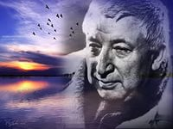

**Расанди: «Ункъабилеб тIокIаб»**

Дун, мун, ма, гъов

Ниж, нуж, гъол, гъал

Нилъ, лъим, лъол, дол

Дунгун, мунгун, манги, долгун.

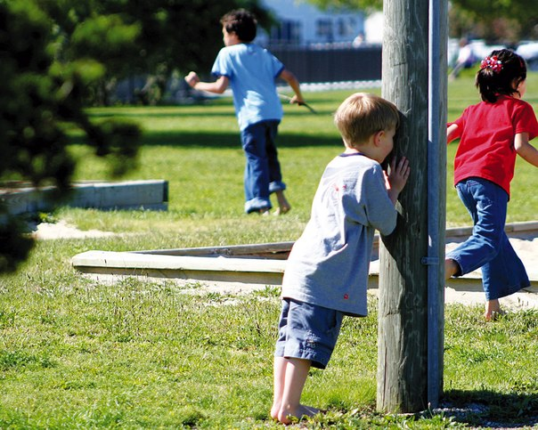

**Физминутка**

ЦилтIинчI радал борчIана,

КIицIул-лъабцIул къулана,

Гьелъ гьумер-кIал чурана,

ЦIалдезе гIодоб чIана.

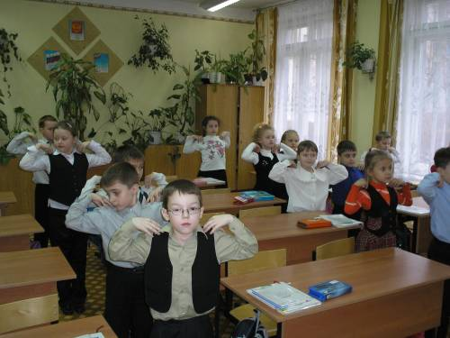

**ЦIарубакIазда гъоркьан хIучч цIай (тIадкъай).**

Дида гьумер бихьичIев гьалмагъ,

Гьари буго дир дуде: бичIчIа, балъголъи рагьичIони, поэт – поэт гуро.

БахIаралъул пардав борхулеб гIадин, борхизе ккола дица соназулги сапаразулги балъголъи. Дуда балъгоябин ккараб улкаялъул балъголъилъун гьабуге. Дица рагьараб дуца къаге. Дир сипатазда, дир суратазда, дир накъищазда дурго носоца гIужал гьаруге. (Расул ХIамзатов) – кесек.

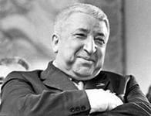

**МагIна данде кколел цIарубакIал лъе**

– Воре ______ цого кIалдиб

КIигIаркьелаб мацI хьихьуге,

МацIалда ракьа гьечIилан

Бокьанщинабги бицунге.

(ЦIадаса ХIамзатил «ГIумрудул дарсал») – кесек.

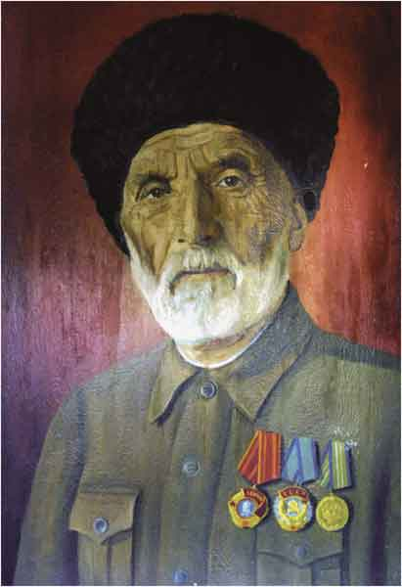

Бокьараб тема бицун хабар гIуцIизе тIами:

«Дир хъизан», «Дир школа»

«Дир школа» ва гь.ц.

Хабар гIуцIун, гьениса цIарубакIал ратизе ругьун гьари, ва жибго темаялда гьебги бати, киса-кибго (расандулъ), хIаязулъ, цIалулъ, хъвавулъ сверухъ бихьун жидерго каламалъулъ цIарубакIал ратIа гьаризе лъаялъул мурадалда рачана гьал мисалаби. Гьелъги нилъеда бичIчIине буго цIалдохъабазе сверухъ бугелдаса пайда босани, гьел хисун цIарубакIал гьезда лъикI ва тIокIкIун бичIчIунеблъи.

– Мурад гьаб проекталъул

Гьаб проекталъе «ЦIарубакI» абураб тема босиялъе гIилла ккана:

–ЦIалдохъабазе бокьун буго кверги хьвагIун тезе, гьадила, бакIуялда – гьаб, гьеб, аб – абизе лъаларогодила – жал ругел, гьединго цогидал предметалгиха…

Авар мацIалъ кIалъалел гьел лъималазда ккун буго «ВахI, жал ва жидеда магIарул мацI лъалин ва гьелда кIалъазе лъалин».

Амма гьезухъ гIенеккун, гьезул накъиталде гъорлъе лъвани, гьезда жидедагоцин бичIчIунаро чанги рагIабазул магIна.

Кин? Кида? Ва щиб куцалда гьел каламалъулъ хIалтIизарулелалиги. ГIурус мацIалда гьел кин абулел, ава мацIалда гьезул релъарал рахъал ратизе лъайги тIалаб гьаби.

Мурадал ва масъалаби:

1. ЦIарубакIалъулгун лъай-хъвай гьабун – гьеб лъай.

2. ЦIарубакIазул битIунхъвай, гьел битIун абизе лъай.

3. Разрядазда рекъон ЦIарубакIал битIун аби.

4. Накъиталда жаниб калам гIуцIулаго, уIарубакIал падежазде хисун битIун калам гIуцIизе ругьунлъи.

5. Предложениялда жаниб цIарубакI кинаб членлъун ккун бугебали лъазе ва батизе.

– Киб хIалтIизабизе бегьулеб проект?

– Дида ракIалде ккола, гьаб проект хIалтIизабизе бегьилин, ЦIарубакI – абураб рагIицин щибжояли лъалареб мехалъги, щиб магIна гьелъ кьолебали жиндир каламалъулъ киндай гьеб хIалтIизабилаян ракIалде ккарав инсанасги.

МугIалимасул хIалтIулъ киналгIаги захIмалъаби дандчIвалел ругони, «ЦIарубакI» абураб темаялдасан гьенибеги босизе бегьила цадахъ.

– Кинаб хIасил букIине бегьулеб?

Дунги мунги гьудулзаби

Мунги, дунги, нилъ цадахъ

Мунгун цохIо мунгун.

Гьанже цебечIезабе чан рагIи, чан кечI букIинареб букIарабали цIарубакI букIинчIебани.

Нухдасан унеб мехалъ, гьудул дандчIвани махсародеги кIвелароан нилъеда гьесда ахIизе, ва гьедин ахIизеги гьеб рекъон букIинаро:

– Эй! Мун!

– Ва! – Ле! Ва!

– Йо чIужу!!!

Чан цIарубакI бугеб рехсезе бегьулеб тIахьазда ва словаразда. Гьебги бигьа гьечIо, гьаркьазулъ рекъон ккезари гьел, рагIаби инсанас жиндирго лъаялъулъ хIаракат бахъун бихьизабула.

ЦIарубакIги – гьеб ккола хIалтIи ва лъаялде хIаракат бахъи.

Лъазе ккола кин ва лъиде берцинго, битIун ва хIеренго кIалъазеги.

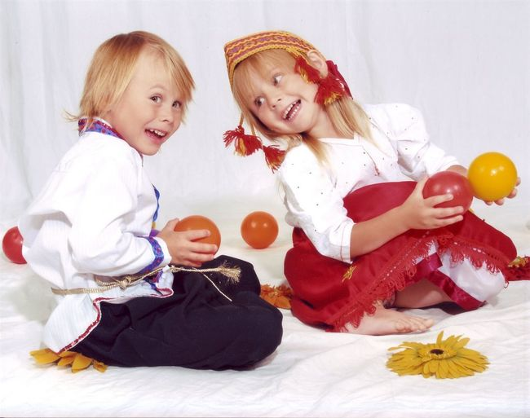

ЦIарубакI

Дун

Дол гъов

Мун киналго

Нилъ

Ниж

Гьудуллъиялда хутIаги!!!

**Проекталда хIалтIизабуна**

**Литература**

ТIехь – кучIдузул Р. ХIамзатов.

6–7 классалъул тIехь авар-мацI.

тIехь – авар адабият 8 кл.

Интернет: расанди, физминутка, тIадкъаял.

**РАГЬАРАБ ДАРС**

Дарсил тема: ЦIарубакI – каламалъул бутIа.

Дарсил мурад: ЦIарубакIалъул хIакъалъулъ аслияб материал босизе лъай.

Творческий хIалтIи проект хIисабалда гIуцIизе лъай.

Жидерго хIалтIи загьир гьабизе лъай.

Дарсил ин.

**1. Лъимал дарсиде хIадур гьари. КечI «Ассаламу гIалайкум…»**

**2. Словарияб хIалтIи. Болъаби цIезаре. гь-ялдаса байбихьулел.**

|  |  |  |  |  |  |  |
| --- | --- | --- | --- | --- | --- | --- |
| гь |  |  |  |  |  |  |
| гь | а |  |  |  |  |  |
| гь | а | л |  |  |  |  |
| гь | у | р | и |  |  |  |
| гь | у | н | а | р |  |  |
| гь | а | л | м | а | гъ |  |
| гь | а | б | и | гь | А | н |

**3. ХIалтIи №1. БицанкIо тIамила**.

Жибго хъахIаб – щакъи гуреб, хъвадарулеб къалам гуреб?

(Сундул хIакъалъулъ бицунеб лъалеб бугищ?)

Кинаб рагIиялъул бакIалда хIалтIзабун бугеб цIарубакI?

ЦIарубакI (цо жоялъул бакIалда хIалтIизабураб рагIи).

**4. Слайд №1. (Щиб жо кколеб цIарубакI)**

ХIалтIи №1. Гьум.70.

Валагьун вуго Пушкин.

ГьетIизабун бетIергун,

Гьесие щибаб къоялъ

РачIунел руго тIугьдул.

Дирги тIегь буго гьениб,

Лъиданиги лъалареб

Лъимал, гьари буго дир

Гьеб бечIазе тогеян.

Баян. Гьесие щиб бечIазе тогеян гьарулеб бугеб?

Дир гьари бугин абулев чи щив?

КочIол автор лъаларевани, яги кочIол цересел мухъазулъ гьел рагIабаз хисулел предметиял цIарал рукIинчIелани, гьел суалазе жаваб нилъеда кьезе кIолароан. Гьесие, гьеб, дир абурал рагIаби лъун руго. Пушкиние, тIегь, Расулил абурал предметиял цIаразул бакIалда. Гьел рагIаби ккола цIарубакIал.

**5. ХIалтIи №2. ЦIарубакIалъул синтаксисияб къагIида.**

Дица инсуе кумек гьабуна.

Гьаб гъабуялъ гIемераб цIибил кьола.

Дица досие цIакъаб тIехь битIана.

Дида мун кIочораб къоги бачIинчIо.

Доб багIараб чу дир буго.

Предложениязул разбор гьабила. ЦIарубакIал щаллъун ккун ругелали бицина.

**6. ХIалтIи №3. ЦIарубакIазул разрядал. Кицаби.**

Мунги – хан. Дунги – хан. Чуязе хер лъица балеб.

Живго жинцаго веццанищ – хвана хIалтIи.

Хур гуккани гъолъ мун дагьавги цIакъ гуккула.

Щиб кварабин гьикъулареб, щиб ретIарабан.

ЦIарубакIал рате. МагIнаялде балагьун гьезул батIалъи бугищ?

**7. Слайд №2. ЦIарубакIазул разрядал.**

Кицабазда жанир цIарубакIал рате, гьезул разрядал лъе.

Баян. Жидеца ишара гьабулел предметиял цIаралги гьечIого, жалго хIалтIизарулел ишараялъул цIарубакIал лъугьуна лъабабилеб гьумералъул цIарубакIаллъун.

Гьав (кинав) васас кечI ахIула. Гьас (лъица ) кечI ахIула.

**8.ХIалтIи №4. ЦIарубакIал падежазде свери.**

Дицаго гьабуна памятник дийго,

Гьеб борхатаб гьечIо – дир кочIол зани.

Амма букIаниги гьаб тIалъиялде

Дун хекко тIагIине вачIарав гьечIо.

Огь, собраниязул гIадлуги хъуйги,

Нужедаса гIантаб щибго бугодай?

Дие нуж кIваричIо нужер бакIалда,

РекIине чуги кьун, кьалде витIе дун.(Р.Х!)

**9.Слайд№3. ЦIарубакIал падежазде сверила.**

Гьал предметиял цIарал предложениялда жанир магIнаялда рекъон кколедухъ хисулел ругищ?

Баян: Гьумералъул ва живголъиялъул цIарубакIазул аслуги хисула мун-дуца, жал-жидеца. Хаслъул падежалда ахиралда «Р»-ги бачIуна. Дур, жидер.

Дарсил хIасил гьабе.

Лъималазе къиматал лъела.

